Об оплате банковскими картами
Товары/услуги нашего Интернет-магазина Вы можете оплатить банковской картой следующих платежных систем:
• VISA International;
• MasterCard Worldwide.
К оплате принимаются карты, выпущенные банками, которые находятся на территории РФ. Обработка платежей проводится процессинговым центром АО Банк «ПСКБ».

Описание процессa оплаты
После завершения оформления заказа в нашем магазине, для выбора способа оплаты с помощью карты на соответствующей странице сайта Вам необходимо нажать кнопку «Оплата картой», при этом система перенаправит Вас на защищенную страницу Банка для ввода реквизитов карты.
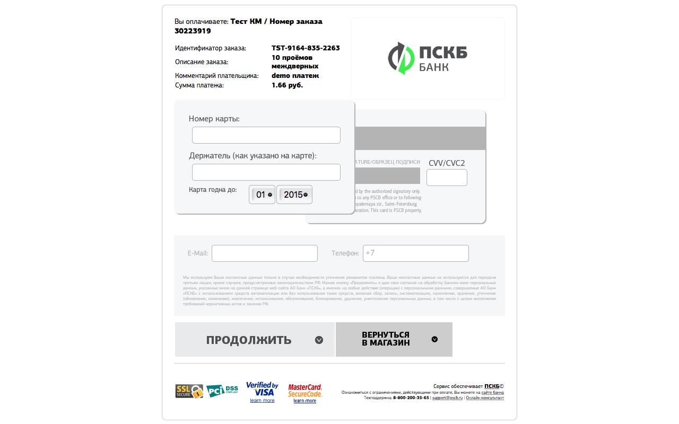
После того, как Вы полностью ввели данные и нажали кнопку «Продолжить», система уведомит Вас о результатах проведения транзакции. В случае отказа в авторизации карты Вы сможете повторить процедуру оплаты.

Описание процесса передачи данных
Наш Интернет-Магазин не собирает и не хранит данных о банковских картах клиента. При оплате заказа с помощью пластиковой карты все данные вводятся на защищенной странице сайта АО Банк «ПСКБ». Для осуществления платежа Вам потребуется сообщить данные Вашей пластиковой карты. Передача этих сведений производится с соблюдением всех необходимых мер безопасности по защищенному каналу (протокол SSL 128).
Безопасность электронных платежей обеспечивается на уровне мировых стандартов, сертифицированных международными платежными системами с использованием технологий 3D-Secure: Verified by Visa и SecureCode от MasterCard. 3-D Secure используется как дополнительный уровень безопасности для онлайн-кредитных и дебетовых карт. Это достигается за счет того, что при оплате покупки по технологии 3-D Secure аутентификация владельца карты осуществляется на специальном сервере банка, выпустившего карту. Для аутентификации клиента требуется ввести пароль, известный только владельцу карты. Технология 3-D Secure поддерживается не всеми картами, что бы выяснить поддерживает ли ваша карта эти технологии защиты обратитесь в службу поддержки вашего банка.

